鲁东大学共享仪器设备信息表
所在单位： 生命科学学院 所属实验室：显微形态室 存放地点：生物楼320室
仪器名称 | PCR自动系列化分析仪 | 国 别 |  | 美国 | 资产编号 | 2001102000
型 号 | PE9600 | 规 格 |  | S94024
单 价 | 116000 | 附件金额 |  |  | 设备总价
出厂日期 | 2001-4-1 | 生产厂家 |  | 美国ABI公司
管 理 人 | 王爱兰 | 联系电话 |  | 13906384310 | 电子邮箱
收费标准 | 100元/小时 |  |  |  | QQ号
主要附件：  1、  2、  3 |  |  | 仪器照片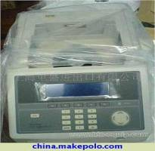
技术指标与参数：  4.静态样品基座温度均匀性：正负0.5℃，35－100℃30秒  5.热盖：维持105℃温度  2、采用96孔0.2ml管铝制样品基座 |  |  | 功能与使用范围：  1、1、温度范围：4.0-99.9℃  2.温度准确性：正负0.25℃，35－100℃范围  3.加热冷却速度：样品实际平均温度变化速度1℃/秒
负责人： 填表人：
单位盖章

